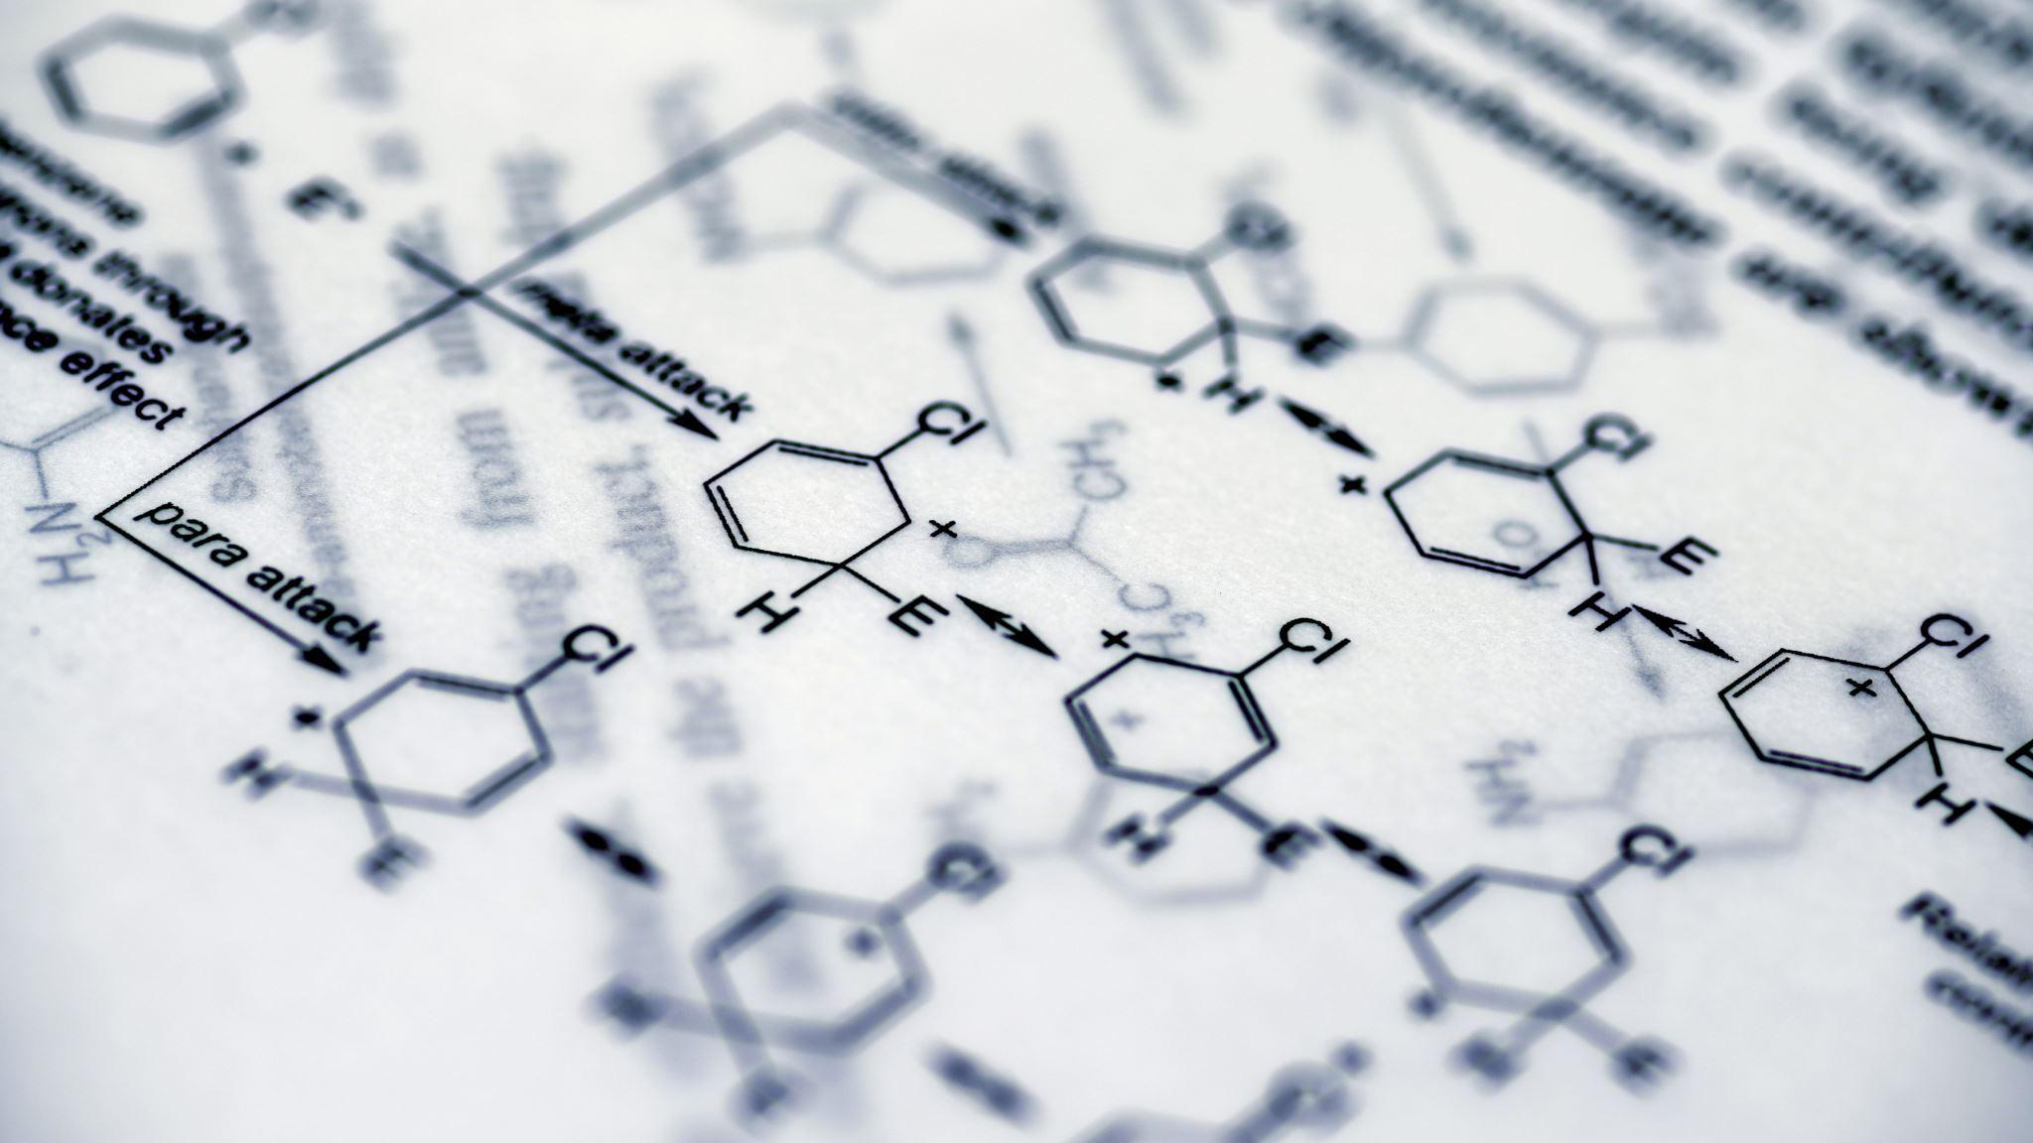

**Luku 2 Hormonit**

1. Luettele hormonien ominaispiireet:
2. **Miten rasva- ja vesiliukoisten hormonien toiminta eroavat toisistaan**?
3. Hormonierityksen säätelyn periaatteita:
   1. **hypotalamuksen ja aivolisäkkeen merkitys**
   2. palautesäätelyn periaate, esim. testosteroni tai tyroksiini
4. Homeostasian eli sisäisen tasapainon säätely
   1. Homeostasian määritelmä ja tavoitteet, ylläpitokeinot?
   2. **Miten verensokerin eli veren glukoosipitisuuden säätely tapahtuu**?
   3. miten stressi muuttaa hormonitoimintaa
   4. veren kalsiumtasapainon säätely
5. Vuorokausirytmin säätely
6. Erittyvät hormonit: (merkitään kaikki s. 23, opetellaan osa nyt, osa myöh.)

a. Hermokudoksesta muodostuvat

-

-

-

b. Varsinaiset umpirauhaset ja niiden erittämät hormonit